Utorok 18.5.2021
Slovenský jazyk – Čítanie
1. Prečítaj si rozprávku a prepíš 5 viet.
Kde bolo tam bolo …
V jednom hlbokom lese bola jaskyňa, z ktorej sa stále dymilo. Ľudia ju nazývali Dračou, hoci draka nikto nikdy nevidel. Jedného dňa sa stalo čosi zvláštne. V noci, keď okolo jaskyne poletovali len netopiere a sovy a všetko spalo spánkom spravodlivých – vyšľahol z jaskyne plameň.
Najskôr len taký slabučký, skôr plamienok, ale po chvíli sa to rozhorelo a celá jaskyňa sa zatriasla, ani čo by do nej blesk udrel. Ako hrom z jasného neba sa z jaskyne vynorila obrovská papuľa so strašnými zubami, potom druhá, a zrazu boli tri.
Vzápätí sa z jaskyne vyterigal obrovský dračisko, zazíval a strašne zareval, až opadalo lístie zo stromov. Ten hrozný rev bolo počuť až do dediny, ba dokonca, až na kráľovskom hrade, ktorý stál na vysokom vrchu. V tom hrade bývala tučná princeznička, ktorá milovala koláče, torty, čokolády, a všakovaké sladké hlúposti.
Drak sa porozhliadal okolo seba, keď tu zrazu zbadal pod kríčkom učupeného zajka, čo sa tam od strachu krčí a labkami si očká prikrýva.
„Hej ty, chlpatá guľka, som hladný! Kde by som sa mohol naobedovať? Už 300 rokov som nič nejedol a v bruchu mi škvŕka, až som všetkých netopierov vyplašil.“
Zajko vystrašene zajachtal:
„Ja…ja…nič nemám, len trošku ďatelinky ak by si chcel.“
„Fúúúúj!“
„Skús šťastie na zámku, tam majú vždy hojnosť jedla – možno ťa ponúknu.“
Drakovi sa nápad zapáčil a hneď si spomenul na svojho deda so šiestimi hlavami, ako mu kedysi rozprával o chutných princezničkách. Lenže dedo prišiel o svoje hlavy pod ostrou šabľou akéhosi princa a náš drak vôbec netúžil po tom, aby sa mu s jeho hlavami pohrával dáky rytier.
Lenže hlad je hlad. Roztiahol krídla, zamával nimi, až sa strhla navôkol víchrica, vzlietol a namieril si to rovno k hradu. Priťahovala ho zvedavosť na nevydržanie, ale aj akási omamná vôňa, akú doposiaľ nikdy necítil.
Nôcka sa práve striedala s dňom. Pozdravila slnko a ľudia začali z chalúpok vychádzať na polia, do stajní kravky podojiť, aj na trh predávať svoj tovar – keď tu zrazu vidia obrovského draka, ako krúži nad hradom. Vystrašení sa rozutekali domov, zavreli dvere, zatĺkli okná doskami a schovali sa pod stôl, do skrine a aj pod posteľ.
A drak len krúžil okolo hradu, nasával sladkú vôňu a podchvíľou mu slinka tiekla z papule. Uľútilo sa tučnej princeznej, milého draka a pozvala ho na obed. Najskôr zjedol šľahačkovú tortu poliatu čokoládou. Potom si dal pečených perníkových princov s cukrovou polevou a mandľami, za tým orechový závin s maslovou plnku posypaný kokosom a zdobený lentilkami.
Drak sa nevedel zastaviť – len jedol, jedol, až mal brucho plné. Potom sa princezničke poďakoval a chcel odletieť. Hm, lenže vzlietnuť sa mu nepodarilo ani na tretí pokus. A tak sa pobiede s plným bruchom dovliekol k jaskyni a celý zmordovaný zaľahol do tieňa. Jajkal, ochkal, reval a nariekal. Bolelo ho brucho. No, po 300-ročnej diéte a s takou dávkou sladkostí sa niet čo čudovať.
Ľudia v dedine nevystrčili z domčekov ani nos. Lenže v dedine žili aj dve neposedné deti, a tie boli nesmierne zvedavé, čo sa to za divné zvuky ozývajú z lesa. Šli sa teda pozrieť. Jasná vec, že sa báli, ale zvedavosť bola silnejšia. Potichu sa prikradli k jaskyni a tam našli obrovského draka, čo ronil slzy, až dolinami tiekli slané potoky. A okolo draka obskakoval malý zajko. Chvíľu prekvapene pozerali, čo sa deje, no napokon sa osmelili a spýtali sa zajka, prečo ten drak tak rumádzga.
Chlapci sa zamysleli a potom dostali nápad. Zabehli do dediny, požičali si od kominára kefu čo s ňou komíny vymetá a na voz ťahaný koňmi naložili obrovskú zubnú pastu. A dali sa do roboty. Čistili drakovy zuby najskôr v jednej papuli, potom v druhej a nakoniec v tretej.
A kým boli hotoví s čistením, drakovi aj vytrávilo a prestalo ho bolieť brucho. Drak sa veľmi čudoval, aké zázraky dokážu ľudia robiť a chlapcom sa odvďačil tak, že ich na chrbte vozil ponad celé kráľovstvo.
Na sladkosti sa už nemohol ani pozrieť a vyhýbal sa aj zámku, pretože len čo zacítil sladkú vôňu, urobilo sa mu zle. Aj princezná si chcela zalietať na drakovi, lenže, drak ju odmietol voziť kým neschudne. Bál sa, že ho sekne v krížoch.
A tak princeznička prestala jesť sladkosti a začala jesť zdravé jedlá. Kráľovský kuchár musel variť podľa zdravých receptov. Verte, či nie – za pár týždňov mala princeznička postavičku ako prútik.
Čo sa stalo s drakom? Ten zostal s deťmi v dedine a našiel si prácu. Pomáhal pekárovi piecť dobrý chlebík, najmä rozkúriť v peci. Stačilo strčiť tri dračie hlavy do rúry, drak začal chrliť oheň a onedlho chrumkavé chlebíky rozvoniavali po celej dedine. A tá dedina, skutočne existuje. Ľudia ju volajú Šťastná dedinka.
___________________________________________________________________________________________________________________________________________________________________________________________________________________________________________________________________________________________________________________________________________________________________________________________________________________________________________________________________________________________________________________________________________________________________________________________________________________________________________________________________________________________________
Matematika
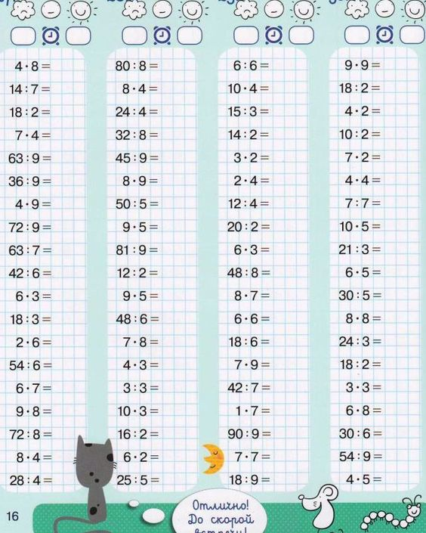

Geografia
Švajčiarsko
Švajčiarsko je vnútrozemský štát v juhozápadnej časti strednej Európy. Väčšina jeho územia sa rozkladá v Alpách a ich podhoria. ROZLOHA: 41 293 km, zaraďuje sa medzi malé Európske štáty.Švajčiarsko má povrch najhornatejší zo všetkých štátov Európy. Vyznačuje sa veľkými rozdielmi v nadmorských výškach.Švajčiarsko je vysoko rozvinutý priemyselný a obchodný štát. Hlavné mesto Švajčiarska je Bernaj keď nie je najväčšie.
Hranice: Na severe hraničí s Nemeckom, na západe s Francúzskom, na juhu a juhovýchode s Talianskom, na severovýchode s Rakúskom a Lichtenštajskom.
Švajčiarsko je známe najväčším európskym pohorím Alpami, ktoré sa nachádzajú na juhu a juhovýchode. Preto je Švajčiarsko známe svojím turistickým ruchom.
Švajčiarska vlajka

